**《网上图书管理系统——系统详细设计》**

修改情况记录：

|  |  |  |  |  |
| --- | --- | --- | --- | --- |
| 版本号 | 修改人 | 说明 | 修改时间 | 签收人 |
| V0.1 | 袁强、刘子凡、梁肖剑 | 完成：主体内容（设计概述） | 17.10.27 | 何晓麦 |
| V1.2 | 何晓麦 | 内容整合、概述、术语表、复用计划、系统非功能设计 | 17.10.31 | 何晓麦 |
| V1.3 | 袁强 | 更新接口说明中内部操作人员界面 | 17.12.7 | 何晓麦 |
|  |  |  |  |  |
|  |  |  |  |  |

# 概述

## 文档说明

本文档包括系统简述、软件设计目标、参考资料、修订版本记录。并在文档中论述整个系统的设计目标，明确地说明哪些功能是系统决定实现而哪些时不准备实现的。同时，对于非功能性的需求例如性能、可用性等，亦需提及。需求规格说明书对于这部分的内容来说是很重要的参考，参考其中已经明确的功能性以及非功能性的需求。

## 系统简述

系统的完整名称是“网上图书管理系统”，系统的主要目的与名称一致，是为创建一个便捷的利用网络的图书管理系统。对于主体“图书”着重突出“网络”以及“管理”，因此系统的主要功能点在于可通过网络访问以及进行便捷的图书管理。

## 软件设计目标

项目目标是开发出一个完整的网上图书管理系统，包括WEB端（前端）、服务器端（后端）、数据库支持。前端在功能性方面满足：可通过各主流浏览器（包括：Edge、Chrome、Firefox、IE）无错误访问。非功能性方面需满足：友好的界面以及交互。后端在功能性需满足：可不宕机7*24小时不间断运行。数据库需满足：不出现数据错误。

## 参考资料

《IT项目管理》

资料来源：机械工业出版社 [美] Kathy Schwalbe著

《软件工程——软件建模与文档协作》

资料来源：人民邮电出版社 龙浩 王文乐 刘金 戴莉萍著

# 术语表

说明：对本文档中所使用的各种术语进行说明。如果一些术语在需求规格说明书中已经说明过了，此处不用再重复，可以指引读者参考需求说明。

术语表具体参见：1-需求文档V5.5 术语表

# 设计概述

## 系统的复用计划

说明：库、框架、模式、构件等方面的复用

复用计划：本系统无复用计划。

## 系统接口设计

## 界面说明

图书查询：

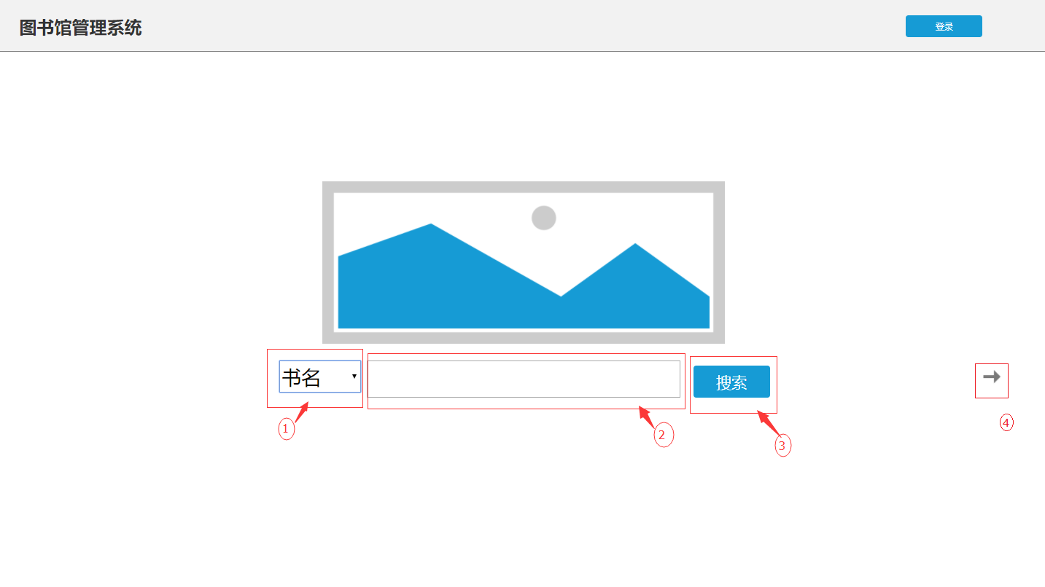

操作员点击①下拉框选择搜索依据（书名，ISBN号，作者名）。点击②输入查询的关键字，点击③进行查询进入下面界面并返回查询结果，或④向下滚轮进入界面2

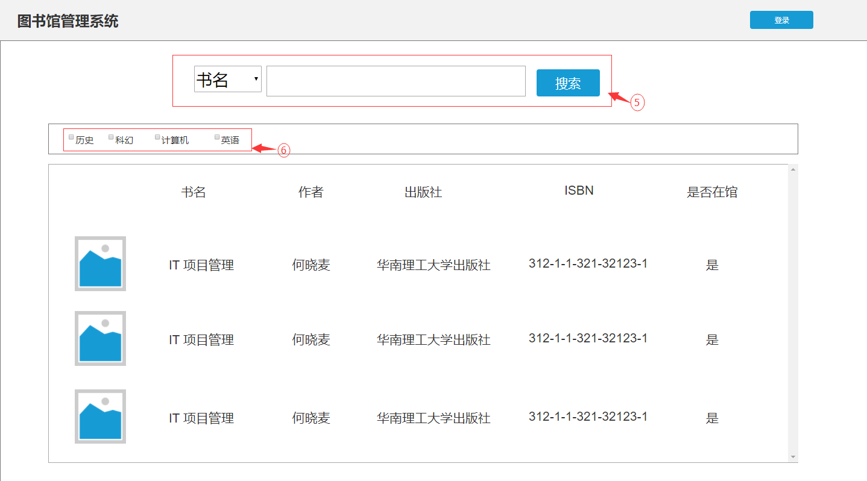

仍然可以⑤搜索进行搜索，与上文一致，点选⑥对全部书籍或搜索结果进行筛选。

续期：

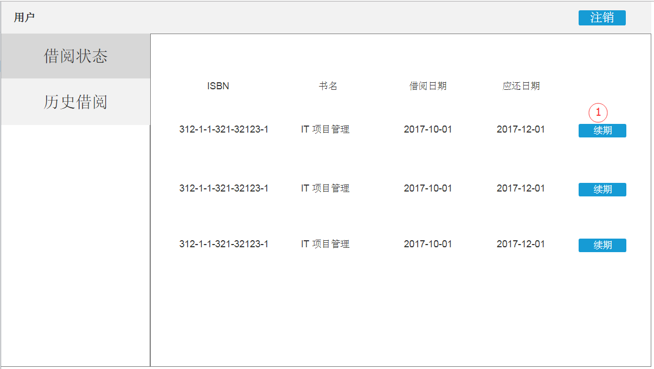

用户点击①续期按钮，系统提示成功续期30天

历史借阅状态查询：

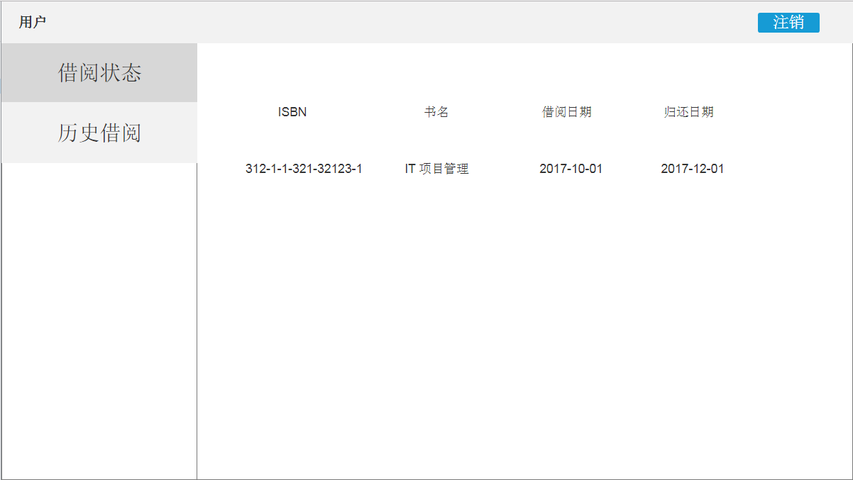

用户可以看到自己已经归还的书籍信息以及归还日期

图书上架界面：

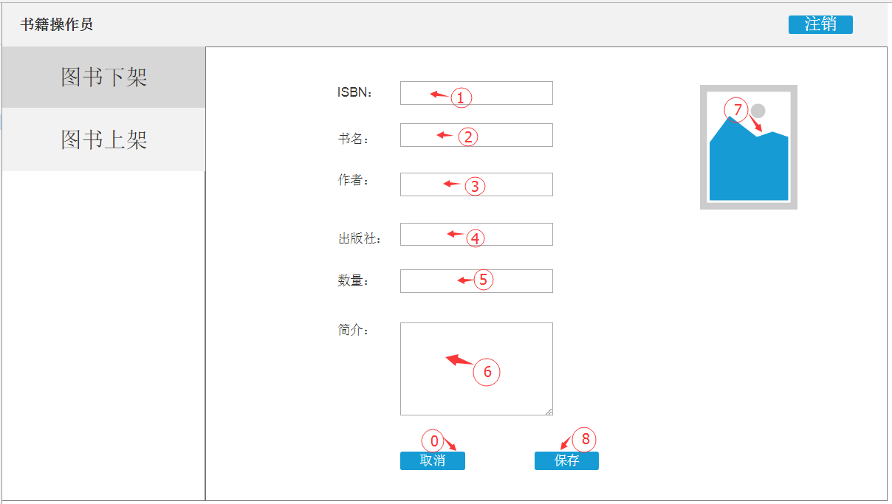

书籍操作员在图书上架界面输入①书籍的ISBN，输入②书名，输入③作者名字，输入④出版社名字，输入⑤待上架书籍数量，⑥简介等信息填写好，点击⑦图片区域上传对应图片，点击⑧保存按钮保存书籍或点击 (0)取消按钮放弃保存书籍信息

图书下架界面：

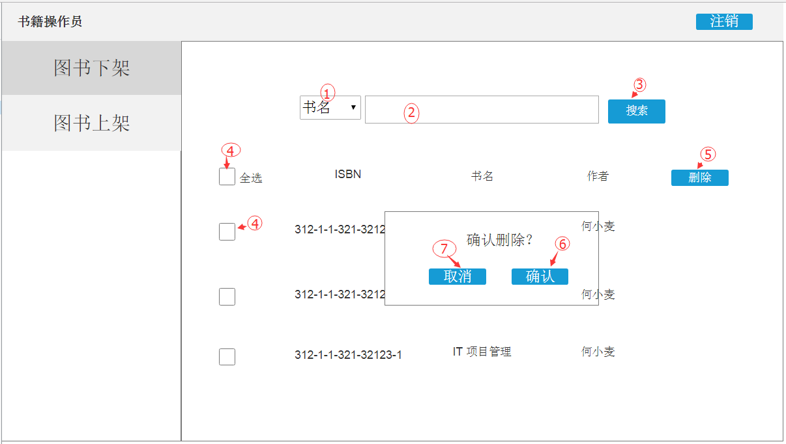

书籍操作员在①下拉框选择待输入的类别，在②搜索栏输入书名、ISBN号码或作者姓名，点击③搜索按钮，系统筛选出符合条件的书籍，书籍操作员点击待下架书籍前的④复选框，系统显示删除按钮，书籍操作员点击⑤删除按钮，系统将勾选的图书从数据库中删除，书籍操作员取消全部勾选后，删除按钮隐藏

内部人员管理：

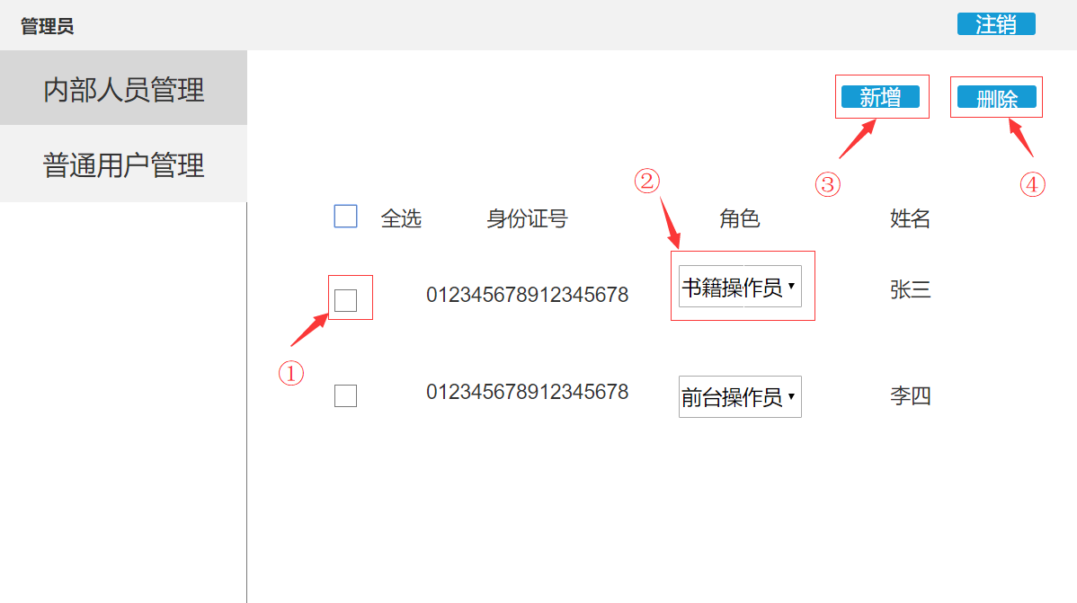

1、选中某一人员，在①处角色下拉列表更改他的角色。

2、点击②处 ”新增“ 按钮，可以跳转至 增加人员 界面。

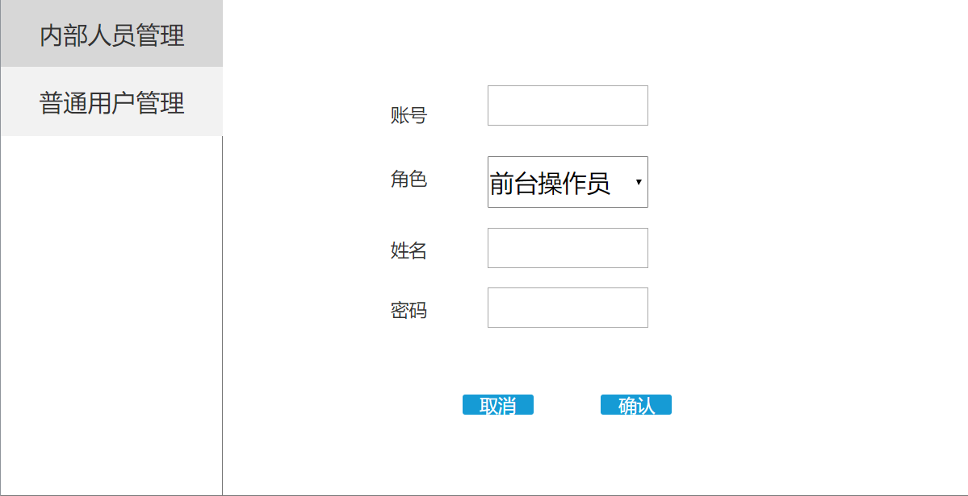

2.1 点击”取消” 以取消增加人员，“确认”以保存人员

3、点击条目前的矩形小方框③会在右上角出现删除按钮④，点选 ”删除“ 按钮可以删除相应条目的人员

普通用户管理：

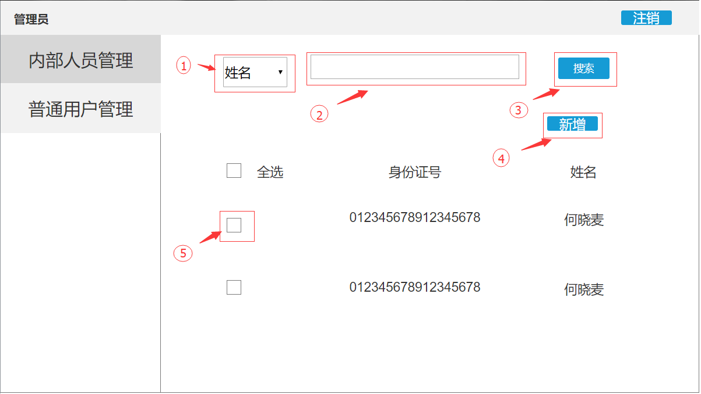

1、在①处选择搜索条件，在②处搜索框输出搜索条件，点选③搜索，在下方列表去出现符合条件的项

2、点选④处 “新增” 按钮，出现新增用户界面

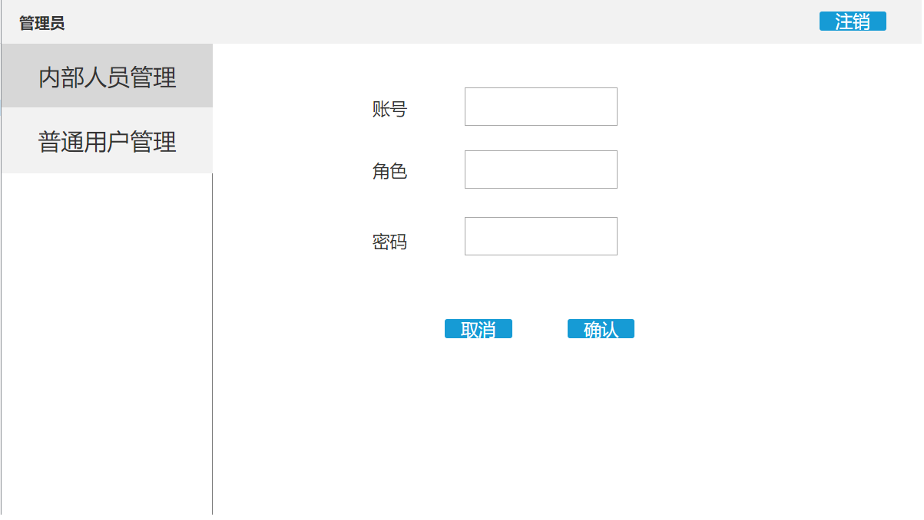

2.1 ”取消” 以取消增加人员，“确认”以保存人员

3、点击⑤处方框，在右上角出现删除按钮，点选删除按钮以删除该条目

借书与还书：

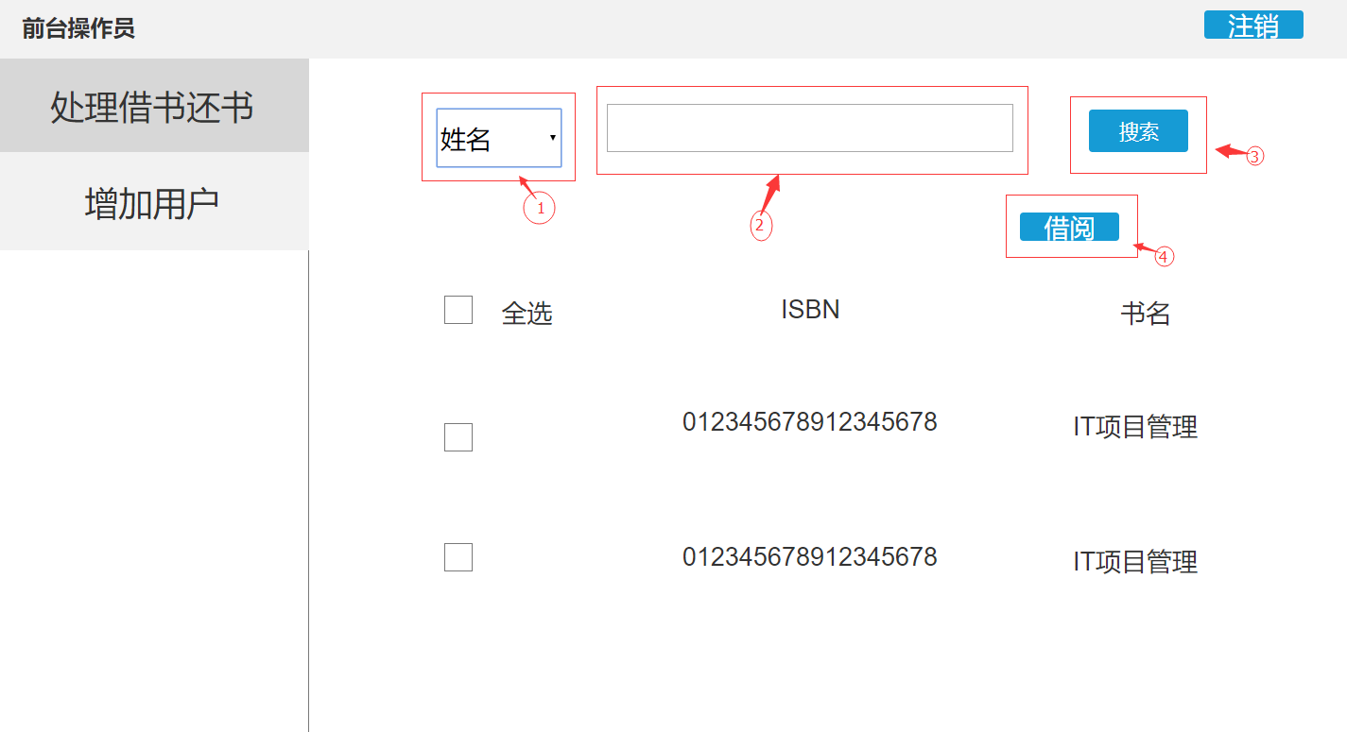

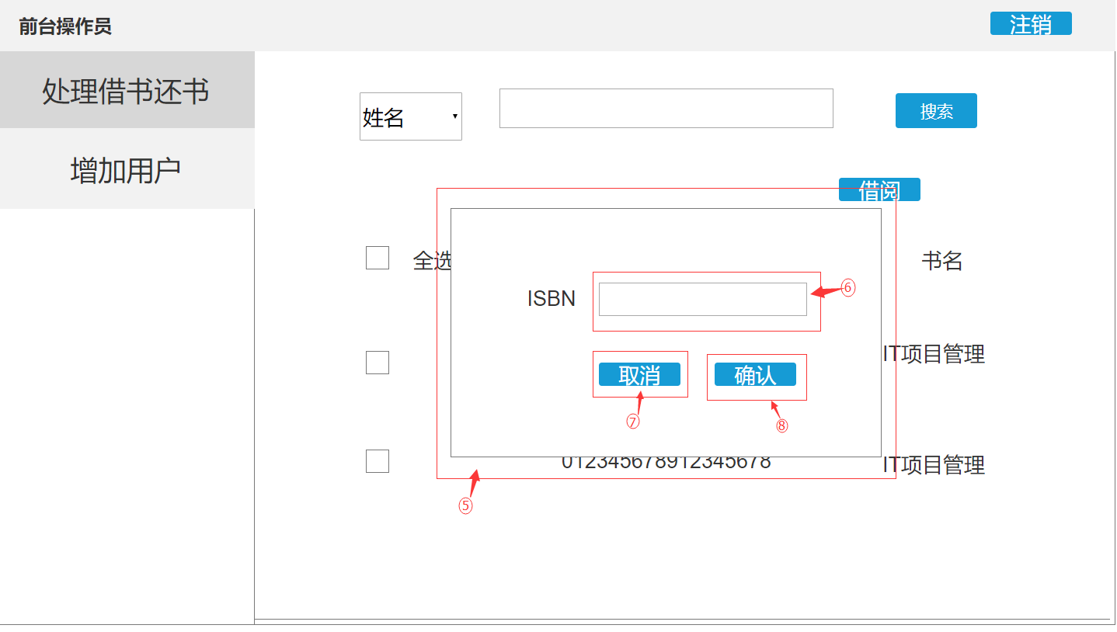

操作员点击①下拉框选择搜索依据（身份证号，姓名）。点击②输入查询的关键字，点击③进行查询并返回对应用户的借阅状态结果，点击④借阅弹出⑤借阅界面，在⑥输入书籍的ISBN号，点击⑦取消，取消借阅并退出弹窗，点击⑧进行借阅，系统更新借阅状态

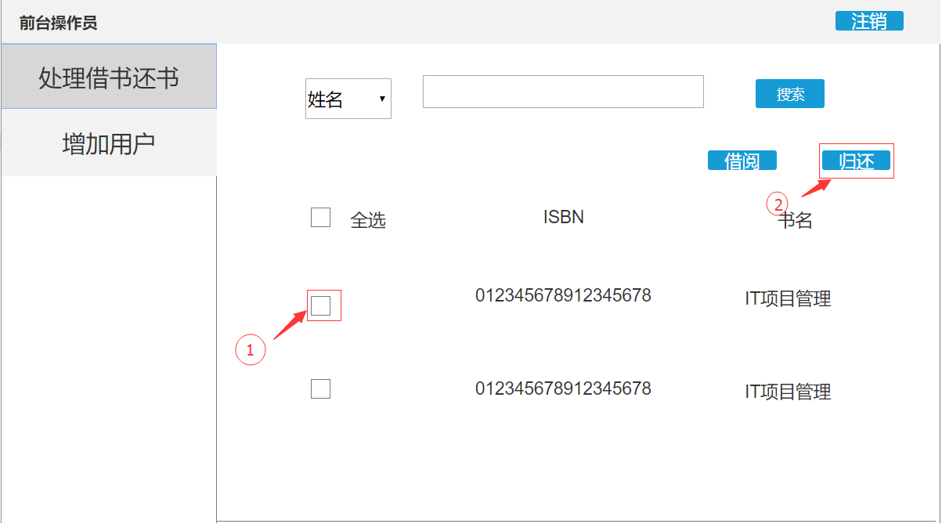

操作员点击①处选择某项，在右上角出现②归还按钮，点选归还按钮以归还该书。

登陆：

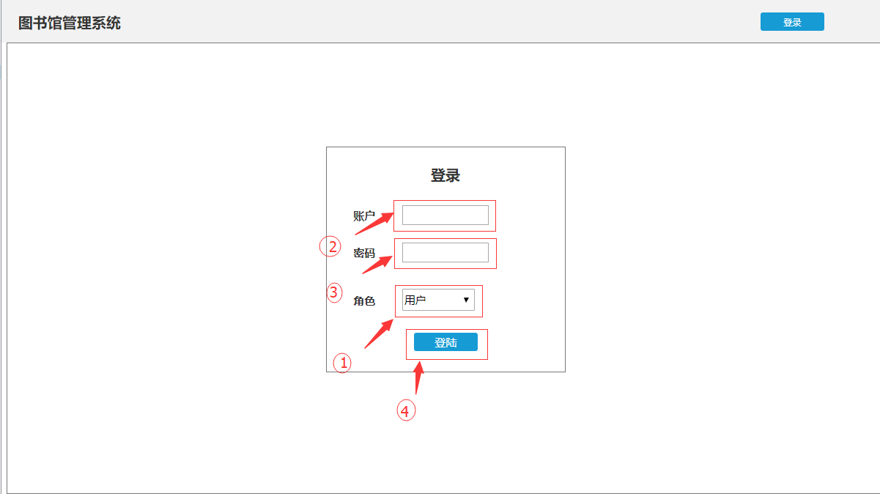

在①处下拉列表选择角色进行登陆，在②和③处分别输入账号和密码，点击④登陆

## 系统外部接口设计

#### 内部人员管理

    1.1 登陆

        使用者在登录界面输入账户、密码，选择登陆角色为管理员，点击登陆后前端向后端发送的数据有（账户，密码，角色），后端验证用户信息和角色，如果账户不存在或密码错误，则后端发送（账户密码不正确）给前端；否则，跳转到内部用户管理界面。

    1.2 新增内部人员

        前端向后端发送的数据有（账号，密码，角色），后端向数据库插入这条信息，如果插入失败向前端返回失败信息；否则返回成功信息。

    1.3 修改内部人员角色

        前端向后端发送的数据有（账号，角色），后端通过此查询数据库条目进行修改，如果修改失败向前端返回失败信息，否则返回成功信息。

    1.4 删除内部人员

        前端向后端发送的数据有（账户），后端从数据库删除此条目，如果删除成功返回删除成功。

#### 普通用户管理

    2.1 登陆

        使用者在登录界面输入账户、密码，选择登陆角色为普通用户，点击登陆后前端向后端发送的数据有（账户，密码），后端验证用户信息和角色，如果账户不存在或密码错误，则后端发送（账户密码不正确）给前端；否则，跳转到普通用户管理界面。

    2.2 新增普通用户

        前端向后端发送的数据有（用户身份证号，密码），后端向数据库插入这条信息，如果插入失败向前端返回失败信息；否则返回成功信息。

    2.3 查询普通用户

        前端向后端发送的数据有（用户身份证号），后端通过此查询数据库条目，如果查询到则向前端返回该条目，否则返回空。

    2.4 删除普通用户

        前端向后端发送的数据有（用户身份证号），后端从数据库删除此条目，如果删除成功返回删除成功。

#### 借书与还书

    3.1 登陆

        使用者在登录界面输入账户、密码，选择登陆角色为前台操作员，点击登陆后前端向后端发送的数据有（账户，密码），后端验证用户信息和角色，如果账户不存在或密码错误，则后端发送（账户密码不正确）给前端；否则，跳转到图书借阅管理界面。

    3.2 查询用户

        使用者在搜索框输入用户身份证号，前端接收并发送给后端，后端返回对应的用户信息（借阅状态），无返回null，前端提示无该用户。

    3.3 借阅

        使用者点击借阅，并输入要借阅的书籍ISBN号，前端将ISBN号和用户身份证发给后端，后端更新借阅状态。

    3.4 还书

        前端向后端发送的数据有（ISBN ），后端通过该ISBN查找用户所借书籍，并修改其归还时间为当前时间。

#### 图书查询

    4.1图书分类

        用户进入图书分类界面，前端向后端请求数据库前10本书和图书总数，若用户选择标签，则前端向后端发送标签内容，后端发送对应满足符合标签的前10本书，点击下一页，前端发送同样的请求内容和页码，后端返回满足条件的之后10本书，以此类推。

    4.2图书搜索

        用户在搜索栏输入要查询的信息，和查询方式。如果输错格式，前端会返回错误信息。正确的话，前端将搜索类型和搜索数据发送给后端，后端返回满足条件的书籍。点击下一页（如果超过10个），点击下一页，前端发送同样的请求内容和页码，后端返回满足条件的之后10本书，以此类推。

#### 图书下架

    5.1登录

        使用者在登录界面输入账户、密码，选择登录角色为书籍操作员，点击登录后，前端向后端发送的数据

有（账户，密码，角色），后端验证用户信息和角色，如果账户不存在或密码错误，则后端发送（账户密码不正确）给前端；否则，后端返回200给前端，前端跳转到图书下架页面

    5.2图书下架

        书籍操作员点击搜索按钮，前端把（筛选条件、输入框内容）发送给后端，后端经过处理，如果查询结果为空则返回空数组，否则返回符合筛选条件的书籍列表给前端

        书籍操作员点击删除按钮，前端把（勾选到的书籍的ISBN号）发送给后端，后端经过处理，返回（200表示成功或501表示错误）给前端

#### 图书上架

书籍操作员点击图书上架的保存按钮，前端把（书籍的ISBN，书名，作者，出版社，数量，简介，封面图片和标签信息）发送给后端，后端经过处理，返回（200表示成功或501表示错误）给前端

#### 续期

    7.1登录

使用者在登录界面输入账户、密码，选择登录角色为用户，点击登录后，前端向后端发送的数据（账户，密码，角色），后端验证用户信息和角色，如果账户不存在或密码错误，则后端发送（账户密码不正确）给前端；否则，后端通过查询该用户的未还书籍，返回（未还书籍记录数组）给前端，前端跳转到借阅状态页面并加载数据

    7.2续期

        普通用户点击续期按钮，前端把该待续期书籍的ISBN传给后端，后端经过处理，返回（该未还书籍记录）给前端，前端更新书籍记录数据

#### 历史借阅状态查询

    8.1普通用户点击历史借阅导航栏，前端会把（该普通用户的账户）发送到后端，后端返回（该用户的历史借阅记录数组）给前端，前端加载数据

## 系统内部接口设计

当前系统设计与外部系统无交互，系统与外部系统之间无接口，不进行说明。

## 对象模型设计

### 对象模型（类图或对象图）

提供整个系统的对象模型，在其中应该包含所有的系统对象。所有对象之间的关联必须被确定并且必须指明联系的基数。

所有的系统对象：书籍、权限、角色

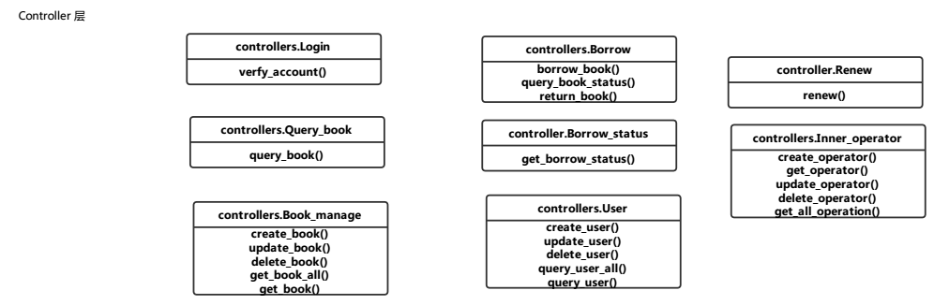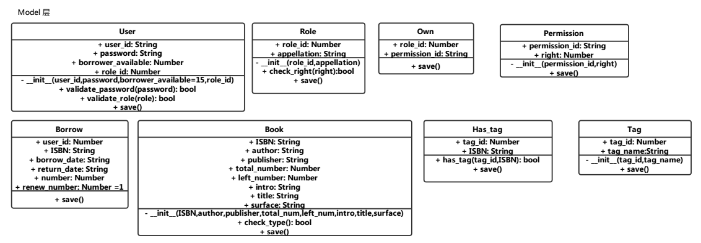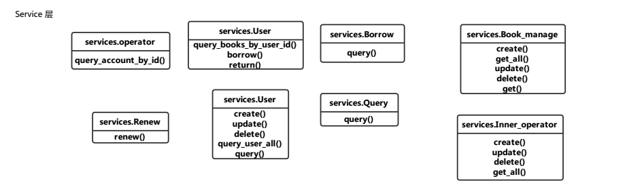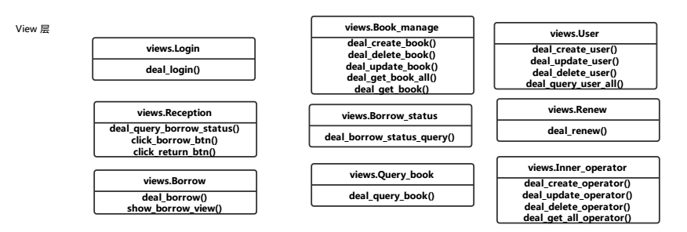

### 对象描述

在这个部分叙述每个对象的细节，它的属性、它的方法。对每个对象的每个属性详细说明：名字、类 型; 对每个对象的每个方法详细说明：方法名，返回类型，返回值，参数，用途以及使用的算法的简要说明。

User:

属性

user_id:String类型

password:String类型

borrow_available:Number类型

role_id:Number类型

方法

__init__(user_id:String,password:String,borrower_available=15,role_id:Number)

初始化User对象

validate_password(password:String) bool

传入password,验证password是否正确

validate_role(role:String): bool

传入role,判断当前User对象是否属于该角色

save()

把作出的更改(增删改)写入数据库

Role:

属性

+ role_id: Number

+ appellation: String

方法

- __init__(role_id:Number,appellation:String)

初始化Role对象

+ check_right(right:Number):bool

传入right,判断当前角色是否拥有响应的权限

+ save()

把作出的更改(增删改)写入数据库

Own:

属性

+ role_id: Number

+ permission_id: String

方法

+ save()

把作出的更改(增删改)写入数据库

Permission:

属性

+ permission_id: String

+ right: Number

方法

- __init__(permission_id:String,right:Number)

初始化Peimission对象

+ save()

把作出的更改(增删改)写入数据库

Borrow:

属性

+ user_id: Number

+ ISBN: String

+ borrow_date: String

+ return_date: String

+ number: Number

+ renew_number: Number =1

方法

+ save()

把作出的更改(增删改)写入数据库

Book:

属性

+ ISBN: String

+ author: String

+ publisher: String

+ total_number: Number

+ left_number: Number

+ intro: String

+ title: String

+ surface: String

方法

- __init__(ISBN:String,author:String,publisher:String,total_num:Number,left_num:Number,intro:String,title:String,surface:String)

初始化Book对象

+ check_type(): bool

对Book对象各项属性进行类型检查

+ save()

把作出的更改(增删改)写入数据库

Has_Tag:

属性

+ tag_id: Number

+ ISBN: String

方法

+ has_tag(tag_id,ISBN): bool

+ save()

把作出的更改(增删改)写入数据库

Tag:

属性

+ tag_id: Number

+ tag_name:String

方法

- __init__(tag_id,tag_name)

+ save()

把作出的更改(增删改)写入数据库

(未完待续)

## 系统用例实现详细设计

### 动态模型设计

这部分的作用是描述系统如何响应各种事件。一般使用顺序图和状态图。有需要的话也可以用活动图描述系统的主要用例的流程图。

顺序图：描述各种事件及事件发生的相对时间顺序。

状态图

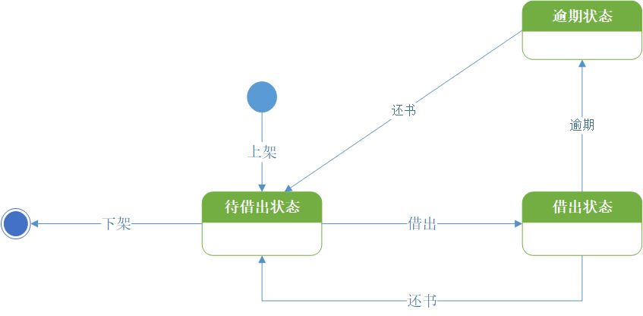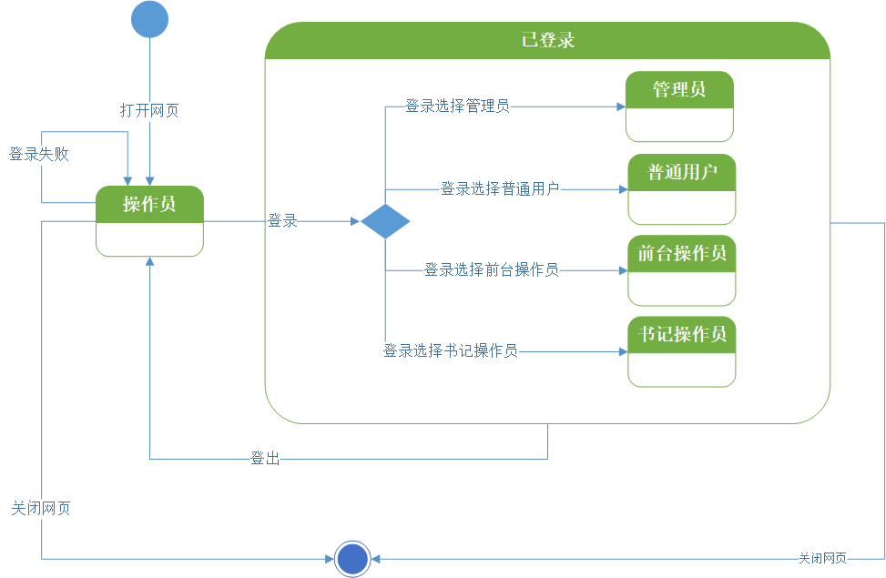

## 系统非功能设计

性能：

响应时间：对于每次操作响应时间不超过2秒。

吞吐量：至少支持100请求数/秒。 （需再度确认）

准确性：出现错误数据可能性不超过99.999%。

可支持性：

适用性：Web需在主流浏览器上无错误运行。（包括：Chrome浏览器、Firefox浏览器、IE浏览器）